В канун празднования Международного Дня пожилых людей детская библиотека станицы Кавказской организовала встречу с фольклорным хором Дома Культуры «Станичники». Специалисты библиотеки поздравили хор с двойным праздником и Днем пожилого человека, и с подтверждением звания народный коллектив. Поздравили коллектив хора с праздником и воспитанники детского сада №24. В адрес ветеранов звучали стихи от детей, получили поздравительные открытки, приготовленные дошколятами. Встреча прошла на высоком эмоциональном подъёме, от коллектива хора «Станичники» прозвучали слова благодарности.

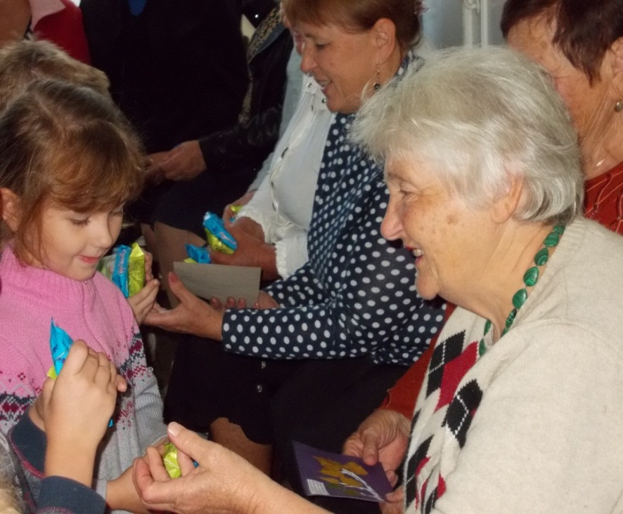

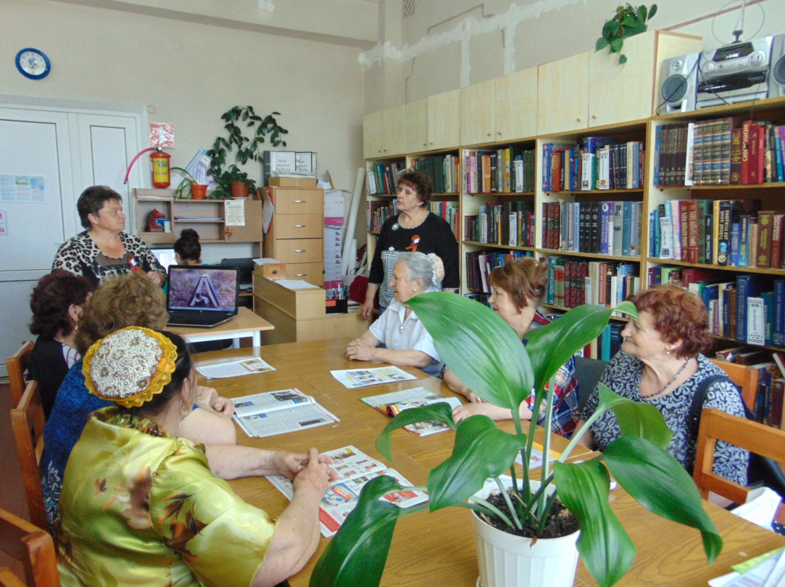В центральной сельской библиотеке прошел устный журнал «Не сдавайтесь в плен годам». Гости вместе с работниками библиотеки вели беседу о прошлом и настоящем нашей станицы. Читатели вспоминали свое детство и молодость. Из обзора новых книг узнали о новых страницах истории станицы, района, края.

6 октября 2017 года в читальном зале сельской библиотеки № 17 состоялся вечер-

поздравление: « Бабушкина радость». На праздник были приглашены читатели бабушки со своими внуками. Гостей встречала выставка: «Шедевры своими руками». На ней представлены поделки читателей. Для гостей был накрыт праздничный стол со сладостями, бабушки принесли выпечку, которой угощали своих внуков и всех присутствующих. Библиотекари Стабровская Г.В. и Цыбулина Т. Е. - ведущие вечера, провели конкурс. Участники разделились на две команды: команду бабушек «Мудрость» и команду внуков «Любимчики». За правильные ответы в викторинах о прочитанных сказках на ночь, о самых известных мультфильмах, о фирменных блюдах бабушек участники получали фанты. А в конкурсе «Эти добрые руки» дети с завязанными глазами угадывали руки своих бабушек. Приглашенные играли, шутили, читали стихи, веселились и просто чуточку больше узнавали друг друга. Внуки подарили своим бабушкам подарки, сделанные своими руками: поделки, рисунки, вязаные игрушки. Но особенно бабушек тронули стихи , прочитанные их любимыми внуками. Работники библиотек также поздравили своих пожилых читателей с праздником стихами и подарками. Мероприятие получилось веселым, эмоциональным и трогательным.

